COĞRAFYA DERSİ 11. SINIF 1. DÖNEM 3. YAZILI SORULARI (3) (CEVAP ANAHTARLI)

… – … EĞİTİM VE ÖĞRETİM YILI ………..……………..… OKULU 11/… SINIFI
COĞRAFYA DERSİ 1. DÖNEM 3. YAZILISI

Tarih: …/…/……
ADI SOYADI:………………………… NU:………….. PUAN:………

1. Aşağıda yazılan tarımı etkileyen faktörleri kısaca açıklayınız?

Sulama:

Makineleşme:

2.
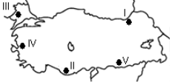
Aşağıdaki soruları yukarıdaki şekilden yararlanarak yanıtlayınız.

a) Mercimek tarımının en fazla yapıldığı yer: ……….

b) Zeytin tarımının en fazla yapıldığı yer :……………

c) Mısır tarımının en fazla yapıldığı yer :……………..

d) Ayçiçeği tarımının en fazla yapıldığı yer:………….

e) Nadasın uygulanmadığı yer:……………………….

f) Pamuk tarımının en fazla yapıldığı yer:…………

g) Tarımda makineleşmenin en az olduğu yer:……

h) Tütün üretiminin en fazla olduğu yer:……………..

ı) Buğday tarımının yapılmadığı yer:…………………

i) Fındık üretiminin en fazla yapıldığı yer:…………...

3. Aşağıdakilerden hangisi tarımı etkileyen doğal faktörlerden biri değildir?
A) Yer şekilleri B) Toprak bakımı
C) Makineleşme D) Gübreleme
E) Pazarlama

4. Aşağıda bazı tarım ürünlerinin yıllara göre üretim miktarları (ton) verilmiştir.
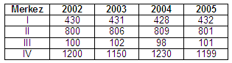
Aşağıdaki soruları tabloya göre yanıtlayınız.

a) Hangi merkezde ekstansif tarım yapılmaktadır…..

b) Hangi merkezde tarım alanlarında doğal koşullara bağımlılık daha fazladır ………..

5. Ülkemizde uygulanan ekonomi politikalarının amaçları nelerdir yazınız.

a)

b)

c)

d)

6.
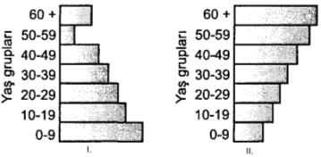
Bir ülkenin nüfusunda son elli yılda yukarıdaki gibi bir değişim yaşanmıştır. Buna göre bu ülkede nasıl bir nüfus politikası (bilgi yelpazesi.net) izlenmiştir. Kısaca açıklayınız.

7.
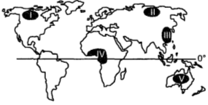
Haritada numaralandırılmış alanların hangisinde nüfus daha fazladır:…………………..

8. Tükenmeyen daimi doğal kaynaklar nelerdir yazınız.

a)

b)

c)

d)

9. Bayburt ve Kuşadası’nda nüfus artışının nedenleri, sırasıyla aşağıdakilerden hangisinde doğru olarak verilmiştir?
Bayburt Kuşadası
A) Maden Tarım
B) Tarım Turizm
C) Maden Hayvancılık
D) Turizm Turizm
E) Hayvancılık Maden

10. Ülkemizde çeşitli nedenlerle bazı tarım ürünlerin üretim alanları devlet kontrolü altındadır.
Aşağıdaki tarım ürünlerinden hangisi için böyle bir durum söz konusu değildir?
A) Tütün
B) Keten Kenevir
C) Pirinç
D) Haşhaş
E) Mısır

11.
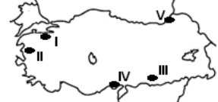

Yukarıdaki haritada işaretli alanların hangisinde iklim koşulları pamuk tarımı için uygun değildir?
A) I B) II C) III
D) IV E) V

12.
I. Buğday
II. Çavdar
III. Arpa
Yukarıda verilen tarım ürünlerini soğuya en dayanıksızdan en dayanıklı olana doğru sıralanırsa, aşağıdakilerden hangisi doğru olur?
A) I –III – II B) I – II – III C) II – III – I
D) III – II – I E) III – I – II

13.
I. Verim iklim koşullarına bağlıdır
II. Kuru tarım yöntemi olarak da bilinir
III. Erozyonun artmasına neden olmaktadır
IV. Topraktan iki yılda bir defa ürün alınmaktadır
V. En az uygulandığı yer Akdeniz Bölgesidir
Nadas alanları ile ilgili olarak yukarıda verilen özelliklerden hangisi yanlıştır?
A) I B) II C) III
D) IV E) V

14. Aşağıdaki şehirlerden hangisi etkileri bakımından küresel bir güce sahiptir?
A) Lyon B) Kudüs C) Sakarya
D) Selanik E) Köstence

15. Aşağıda verilen ülkelerin hangisinde nüfus artışında doğumlardan daha çok dışarıdan alınan göçler etkili olmaktadır?
A) Japonya B) Çin C) Hollanda
D) Hindistan E) Türkiye

16. Aşağıdaki ifadelerin doğru veya yanlışlığını yanlarındaki kutucuklara işaretleyiniz.
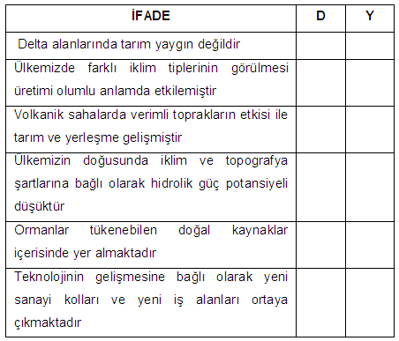

NOT: 6. soru 10 puan diğer sorular 6 puan olmak üzere tüm soruların değeri 100 puandır.

BAŞARILAR DİLERİM...

CEVAP ANAHTARI

1. Tarımı etkileyen özellikler:
Sulama: Bitkilerin büyümesi ve olgunlaşması için mutlaka suya ihtiyaç vardır. Ülkemizde yağış rejiminden dolayı tarım alanlarında sulamaya ihtiyaç duyulmaktadır. Özellikle iç bölgelerimizde yağış miktarının da az olması sulamayı zorunlu hale getirmiştir Kıyı bölgelerinde ise yağış miktarı fazladır bu nedenle sulamaya olan ihtiyaç iç bölgelere nazaran daha azdır.

Makineleşme: Tarım işlerinin daha kısa sürede yapılabilmesi için makineleşme şarttır. Ayrıca makine kullanımının artmasıyla verimde artmaktadır. Makineleşme Karadeniz Bölgesinde engebelik alanların fazla olmasından dolayı yaygın değildir ve bu bölgemizde halen tarımda hayvan gücünden yararlanılmaktadır.

2.
a) Mercimek tarımının en fazla yapıldığı yer: V
b) Zeytin tarımının en fazla yapıldığı yer : IV
c) Mısır tarımının en fazla yapıldığı yer: II
d) Ayçiçeği tarımının en fazla yapıldığı yer: III
e) Nadasın uygulanmadığı yer: I
f) Pamuk tarımının en fazla yapıldığı yer: V
g) Tarımda makineleşmenin en az olduğu yer : I
h) Tütün üretiminin en fazla olduğu yer: IV
ı) Buğday tarımının yapılmadığı yer: I
i) Fındık üretiminin en fazla yapıldığı yer: I

3. Yanıt - E

4. a) IV b) IV

5. Ülkemizde uygulanan ekonomi politikalarının amaçları:
a) Doğal ve beşeri kaynakları en iyi şekilde kullanmak
b) İstihdamı arttırmak
c) Dengeli gelir dağılımı oluşturmak
d) İstikrarlı kalkınmayı sağlamak

6. Verilen ülkenin nüfus piramidi dikkatli incelenirse çocuk sayısında azalma dikkat çekmektedir. Bu durumda ülkede doğum oranlarının azaltılması yönünde bir politika izlendiğini göstermektedir. Ayrıca ülkede yaşlı nüfus sayısında (bilgi yelpazesi.net) da artışlar yaşanmıştır. Bu iki duruma bağlı olarak şu durumu söyleyebiliriz ülkede sağlık alanında da önemli gelişmeler yaşanmıştır.

7. Yanıt - III - numaralı yer

8. Tükenmeyen daimi doğal kaynaklar:
a) Rüzgar b) Dalga c) Güneş d) Su

9. Yanıt – B

10. Yanıt – E

11. Yanıt – E

12. Yanıt – A

13. Yanıt – E

14. Yanıt – B

15. Yanıt – C

16.
